Федеральное государственное бюджетное образовательное учреждение высшего образования «Петрозаводский государственный университет»
Физико-технический институт
Кафедра физики твёрдого тела.

Отчёт по
ЛАБОРАТОРНОЙ ПРАКТИКЕ №9
«Гибкое моделирование»

Автор отчета:
Студент группы 21318
Силяева Дарья

«10» декабря 2025 г.

Петрозаводск 2025 г.

Тема: Практическое применение принципов гибкого моделирования на примере разработки пользовательской истории

Цель: Освоить на практике методы легковесного моделирования в гибкой разработке, научиться создавать и использовать "достаточно хорошие" модели как инструмент коммуникации в команде.

Задание 1: Необходимо спроектировать функциональность "Система мониторинга цепочки поставок".

Пользовательская история:
"Как менеджер по закупкам, я хочу видеть прогноз спроса на товары на основе аналитики, чтобы вовремя формировать заказы поставщикам и минимизировать риски дефицита"

Ход Работы:

Этап 1: Уточнение требований
Роли в системе:
Менеджер по закупкам (основной пользователь)
Логист (мониторинг доставки)
Аналитик (работа с данными)
Система ERP (внешняя интеграция)
Поставщик (внешняя система)
Критерии приемки:
- Система показывает прогноз спроса на следующие 30/60/90 дней
- Отображаются текущие остатки на складах и в пути
- Автоматически рассчитывается рекомендуемый объем заказа
- Показываются риски срыва поставок (погода, геополитика)
- Формируется автоматическая заявка поставщику с одним кликом

Этап 2: Создание моделей
- User Story Map (Карта пользовательской истории)
@startuml
left to right direction

card "КАК менеджер по закупкам\nЯ ХОЧУ видеть прогноз спроса\nЧТОБЫ вовремя формировать заказы" as Main

card "MVP задачи:" as MVP {
(Просмотр исторических данных продаж)
(Прогноз на основе сезонности)
(Анализ текущих остатков)
(Авторасчет рекомендованных объемов)
(Выбор подходящих поставщиков)
(Подтверждение заявки)
(Отслеживание статуса заказов)
(Уведомления о задержках)
}

card "Фаза 2 задачи:" as Phase2 {
(Генерация аналитических отчетов)
(Расчет KPI эффективности)
(Анализ трендов рынка)
(Оптимизация запасов)
}

card "Фаза 3 задачи:" as Phase3 {
(Интеграция с ERP-системой)
(Автоматические заказы)
(AI-прогнозирование)
(Блокчейн-трекинг)
}

Main -down-> MVP
MVP -right-> Phase2
Phase2 -right-> Phase3

note bottom of MVP
<b>Граница MVP </b>
Минимальный жизнеспособный продукт
end note

@enduml
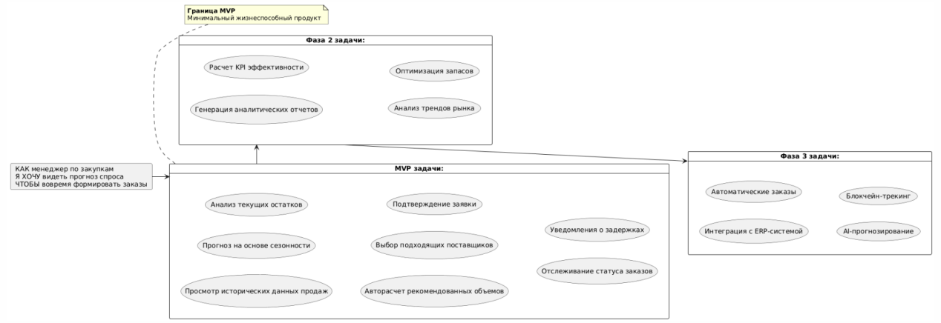
- Простая UML-диаграмма классов
@startuml
left to right direction
skinparam rectangle {
BackgroundColor LightBlue
BorderColor DarkBlue
}
skinparam card {
BackgroundColor White
BorderColor Gray
}
title Карта пользовательской истории: Планирование закупок
rectangle "КАК менеджер по закупкам\nЯ ХОЧУ видеть прогноз спроса\nЧТОБЫ вовремя формировать заказы" #LightBlue {
rectangle "<b>Анализ спроса и запасов (MVP)</b>" #LightGreen {
card "Просмотр исторических данных продаж"
card "Прогноз на основе сезонности"
card "Анализ текущих остатков"
card "Учет товаров в пути"
}
rectangle "<b>Формирование заказа (MVP)</b>" #LightGreen {
card "Авторасчет рекомендованных объемов"
card "Выбор подходящих поставщиков"
card "Учет логистических ограничений"
card "Подтверждение заявки"
}
rectangle "<b>Мониторинг исполнения (MVP)</b>" #LightGreen {
card "Отслеживание статуса заказов"
card "Уведомления о задержках"
card "Визуализация цепочки поставок"
card "Корректировка планов"
}
rectangle "<b>Аналитика и отчетность (Фаза 2)</b>" #LightYellow {
card "Генерация аналитических отчетов"
card "Расчет KPI эффективности"
card "Анализ трендов рынка"
card "Оптимизация запасов"
}
rectangle "<b>Интеграции и автоматизация (Фаза 3)</b>" #LightCoral {
card "Интеграция с ERP-системой"
card "Автоматические заказы"
card "AI-прогнозирование"
card "Блокчейн-трекинг"
}
}
line -[hidden]- below Мониторинг исполнения (MVP)
note bottom of Мониторинг исполнения (MVP)
<b>--- Граница MVP ---</b>
Выше: минимальный продукт
Ниже: будущие улучшения
end note
@enduml

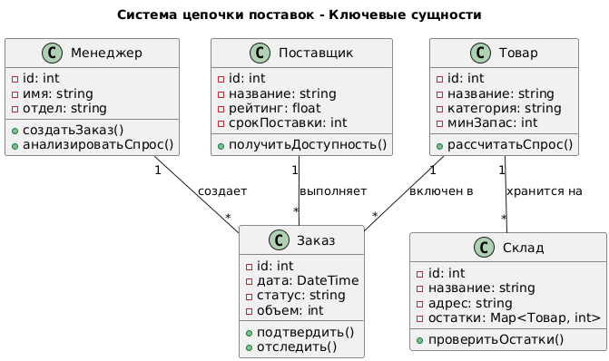
- Мокап интерфейса
import tkinter as tk
from tkinter import ttk, messagebox
from datetime import datetime, timedelta
import json
import os

class SupplyChainApp:
def __init__(self, root):
self.root = root
self.root.title("Система мониторинга поставок v1.0")
self.root.geometry("900x700")

# Стили
self.setup_styles()

# Данные (имитация)
self.shipments = self.load_mock_data()
self.current_user = "Менеджер по логистике"

# Главный контейнер
self.main_container = ttk.Frame(root)
self.main_container.pack(fill=tk.BOTH, expand=True)

# Запуск с главного экрана
self.show_dashboard()

def setup_styles(self):
"""Настройка стилей приложения"""
style = ttk.Style()
style.theme_use('clam')

# Цвета
self.colors = {
'bg': '#f0f2f5',
'card_bg': '#ffffff',
'primary': '#2c3e50',
'success': '#27ae60',
'warning': '#f39c12',
'danger': '#e74c3c',
'info': '#3498db',
'text': '#2c3e50',
'border': '#ddd'
}

# Настройка стилей
style.configure('Title.TLabel',
font=('Segoe UI', 16, 'bold'),
foreground=self.colors['primary'])

style.configure('Card.TFrame',
background=self.colors['card_bg'],
relief=tk.RAISED,
borderwidth=1)

style.configure('ShipmentCard.TFrame',
background=self.colors['card_bg'],
relief=tk.GROOVE,
borderwidth=1)

style.configure('Status.TLabel',
font=('Segoe UI', 10, 'bold'))

style.configure('Button.TButton',
font=('Segoe UI', 10))

style.configure('Secondary.TButton',
font=('Segoe UI', 9),
foreground=self.colors['primary'])

def load_mock_data(self):
"""Загрузка тестовых данных"""
return [
{
"id": "PO-2025-0456",
"supplier": "ООО 'ЛогистПром'",
"cargo": "Электронные компоненты",
"weight": "2.5 тонн",
"route": "СПб → Мск",
"status": "В ПУТИ",
"location": "Тверь, 234 км",
"planned_date": "2025-12-14",
"forecast_date": "2025-12-14",
"confidence": 95,
"risk": "НИЗКИЙ",
"risk_color": self.colors['success'],
"contact": "Иванов И.И. (+7-999-123-45-67)",
"history": [
"10.12 Отправка со склада (СПб)",
"11.12 Прохождение КПП (Тверь)",
"12.12 В пути (Тверь → Москва)"
]
},
{
"id": "PO-2025-0457",
"supplier": "ЗАО 'МеталлТрейд'",
"cargo": "Стальной прокат",
"weight": "40 тонн",
"route": "Минск → Петрозаводск",
"status": "В ПУТИ",
"location": "Таможня 'Брест'",
"planned_date": "2025-12-15",
"forecast_date": "2025-12-18",
"confidence": 65,
"risk": "ВЫСОКИЙ",
"risk_color": self.colors['warning'],
"contact": "Петров С.А. (+7-911-123-45-67)",
"history": [
"10.12 Отправка (Минск)",
"11.12 Таможня (Брест) — задержка 6 ч",
"12.12 В пути (направление на СПб)"
]
},
{
"id": "PO-2025-0458",
"supplier": "ИП 'СтройРесурс'",
"cargo": "Строительные материалы",
"weight": "15 тонн",
"route": "Екатеринбург → Мск",
"status": "ЗАДЕРЖАНА",
"location": "Казань, склад №4",
"planned_date": "2025-12-12",
"forecast_date": "2025-12-22",
"confidence": 30,
"risk": "КРИТИЧЕСКИЙ",
"risk_color": self.colors['danger'],
"contact": "Сидоров А.В. (+7-912-987-65-43)",
"history": [
"05.12 Отправка (Екатеринбург)",
"08.12 Задержка на таможне (Казань)",
"10.12 Ожидает документы"
]
}
]

def clear_frame(self):
"""Очистка текущего экрана"""
for widget in self.main_container.winfo_children():
widget.destroy()

# ЭКРАН 1: ГЛАВНАЯ ПАНЕЛЬ
def show_dashboard(self):
"""Показать главную панель"""
self.clear_frame()

# Верхняя панель
top_frame = ttk.Frame(self.main_container)
top_frame.pack(fill=tk.X, padx=20, pady=(20, 10))

ttk.Label(top_frame, text="Система мониторинга поставок",
style='Title.TLabel').pack(side=tk.LEFT)

# Кнопки справа
btn_frame = ttk.Frame(top_frame)
btn_frame.pack(side=tk.RIGHT)

ttk.Button(btn_frame, text="Поиск", width=10,
style='Secondary.TButton').pack(side=tk.LEFT, padx=2)
ttk.Button(btn_frame, text="Настройки", width=10,
style='Secondary.TButton').pack(side=tk.LEFT, padx=2)
ttk.Button(btn_frame, text="Профиль", width=10,
command=self.show_profile,
style='Secondary.TButton').pack(side=tk.LEFT, padx=2)

# Блок периода
period_frame = ttk.LabelFrame(self.main_container, text="Период", padding=10)
period_frame.pack(fill=tk.X, padx=20, pady=10)

ttk.Label(period_frame, text="С:").grid(row=0, column=0, padx=5, pady=5)
start_date = ttk.Entry(period_frame, width=15)
start_date.insert(0, "01.12.2025 10:00")
start_date.grid(row=0, column=1, padx=5, pady=5)

ttk.Label(period_frame, text="По:").grid(row=0, column=2, padx=5, pady=5)
end_date = ttk.Entry(period_frame, width=15)
end_date.insert(0, "15.12.2025 18:00")
end_date.grid(row=0, column=3, padx=5, pady=5)

# Ключевые показатели
metrics_frame = ttk.LabelFrame(self.main_container, text="Ключевые показатели", padding=15)
metrics_frame.pack(fill=tk.X, padx=20, pady=10)

metrics = [
("Всего активных", "47", self.colors['info']),
("В риске", "12", self.colors['warning']),
("Просрочено", "3", self.colors['danger'])
]

for i, (label, value, color) in enumerate(metrics):
metric_card = ttk.Frame(metrics_frame, style='Card.TFrame')
metric_card.grid(row=0, column=i, padx=20, pady=5, sticky='nsew')

ttk.Label(metric_card, text=value,
font=('Segoe UI', 24, 'bold'),
foreground=color).pack(pady=(5, 0))
ttk.Label(metric_card, text=label).pack(pady=(0, 10))

# Кнопки действий
action_frame = ttk.Frame(self.main_container)
action_frame.pack(pady=20)

ttk.Button(action_frame, text="Обновить данные",
style='Button.TButton',
command=self.update_data).pack(side=tk.LEFT, padx=5)

ttk.Button(action_frame, text="Просмотреть все поставки",
style='Button.TButton',
command=self.show_shipments_list).pack(side=tk.LEFT, padx=5)

# Статистика
stats_frame = ttk.LabelFrame(self.main_container, text="Быстрая статистика", padding=10)
stats_frame.pack(fill=tk.BOTH, expand=True, padx=20, pady=10)

stats_text = """• Среднее время доставки: 5.2 дня
• Задержки более 24ч: 8% поставок
• Наиболее проблемный маршрут: Минск → Петрозаводск
• Запасы ниже минимума: 3 позиции
• Ожидаемые поставки на неделю: 24"""

ttk.Label(stats_frame, text=stats_text, justify=tk.LEFT,
font=('Consolas', 10)).pack(anchor=tk.W, padx=10, pady=10)

# ЭКРАН 2: СПИСОК ПОСТАВОК
def show_shipments_list(self, filtered_data=None):
"""Показать список поставок"""
self.clear_frame()

# Верхняя панель
top_frame = ttk.Frame(self.main_container)
top_frame.pack(fill=tk.X, padx=20, pady=(20, 10))

ttk.Label(top_frame, text=f"АКТИВНЫЕ ПОСТАВКИ ({len(self.shipments)})",
style='Title.TLabel').pack(side=tk.LEFT)

# Кнопки фильтров
filter_frame = ttk.Frame(top_frame)
filter_frame.pack(side=tk.RIGHT)

ttk.Button(filter_frame, text="Фильтры",
style='Secondary.TButton').pack(side=tk.LEFT, padx=2)
ttk.Button(filter_frame, text="Экспорт",
style='Secondary.TButton').pack(side=tk.LEFT, padx=2)
ttk.Button(filter_frame, text="Назад",
command=self.show_dashboard,
style='Secondary.TButton').pack(side=tk.LEFT, padx=2)

# Контейнер для карточек с прокруткой
canvas = tk.Canvas(self.main_container)
scrollbar = ttk.Scrollbar(self.main_container, orient=tk.VERTICAL, command=canvas.yview)
scrollable_frame = ttk.Frame(canvas)

scrollable_frame.bind(
"<Configure>",
lambda e: canvas.configure(scrollregion=canvas.bbox("all"))
)

canvas.create_window((0, 0), window=scrollable_frame, anchor=tk.NW)
canvas.configure(yscrollcommand=scrollbar.set)

canvas.pack(side=tk.LEFT, fill=tk.BOTH, expand=True, padx=(20, 0))
scrollbar.pack(side=tk.RIGHT, fill=tk.Y, padx=(0, 20))

# Отображение карточек поставок
data = filtered_data if filtered_data else self.shipments
for idx, shipment in enumerate(data):
self.create_shipment_card(scrollable_frame, shipment, idx)

def create_shipment_card(self, parent, shipment, idx):
"""Создать карточку поставки"""
card = ttk.Frame(parent, style='ShipmentCard.TFrame', padding=15)
card.pack(fill=tk.X, padx=10, pady=5)

# Индикатор статуса
status_symbol = "●"
if shipment['status'] == "ЗАДЕРЖАНА":
status_symbol = "⚠"
elif shipment['status'] == "В ПУТИ":
status_symbol = "▶"

# Заголовок
header_frame = ttk.Frame(card)
header_frame.pack(fill=tk.X, pady=(0, 10))

ttk.Label(header_frame, text=status_symbol,
font=('Segoe UI', 14),
foreground=shipment['risk_color']).pack(side=tk.LEFT, padx=(0, 10))

ttk.Label(header_frame,
text=f"{shipment['id']} | Поставщик: {shipment['supplier']}",
font=('Segoe UI', 11, 'bold')).pack(side=tk.LEFT)

# Детали
details = [
f"Маршрут: {shipment['route']} | Статус: {shipment['status']}",
f"Текущее местоположение: {shipment['location']}",
f"Прогноз доставки: {shipment['forecast_date']} (вероятность {shipment['confidence']}%)",
f"Риск задержки: {shipment['risk']}"
]

for detail in details:
ttk.Label(card, text=detail, anchor=tk.W).pack(fill=tk.X, pady=2)

# Кнопки действий
btn_frame = ttk.Frame(card)
btn_frame.pack(fill=tk.X, pady=(10, 0))

ttk.Button(btn_frame, text="Детали",
command=lambda s=shipment: self.show_shipment_details(s),
style='Secondary.TButton',
width=15).pack(side=tk.LEFT, padx=(0, 10))

ttk.Button(btn_frame, text="Связаться",
command=lambda: self.contact_supplier(shipment['contact']),
style='Secondary.TButton',
width=15).pack(side=tk.LEFT)

# ЭКРАН 3: ДЕТАЛИ ПОСТАВКИ
def show_shipment_details(self, shipment):
"""Показать детали поставки"""
self.clear_frame()

# Верхняя панель
top_frame = ttk.Frame(self.main_container)
top_frame.pack(fill=tk.X, padx=20, pady=(20, 10))

ttk.Button(top_frame, text="← Назад",
command=self.show_shipments_list,
style='Secondary.TButton').pack(side=tk.LEFT, padx=(0, 20))

ttk.Label(top_frame,
text=f"{shipment['id']} — Детали и прогноз",
style='Title.TLabel').pack(side=tk.LEFT)

# Основная информация
info_frame = ttk.LabelFrame(self.main_container, text="Основная информация", padding=15)
info_frame.pack(fill=tk.X, padx=20, pady=10)

info_data = [
("Поставщик:", shipment['supplier']),
("Груз:", f"{shipment['cargo']} ({shipment['weight']})"),
("Плановая дата доставки:", shipment['planned_date']),
("Ответственный:", shipment['contact'])
]

for label, value in info_data:
row_frame = ttk.Frame(info_frame)
row_frame.pack(fill=tk.X, pady=3)
ttk.Label(row_frame, text=label, width=25, anchor=tk.W).pack(side=tk.LEFT)
ttk.Label(row_frame, text=value, anchor=tk.W).pack(side=tk.LEFT)

# Прогноз и аналитика
forecast_frame = ttk.LabelFrame(self.main_container, text="Прогноз и аналитика", padding=15)
forecast_frame.pack(fill=tk.X, padx=20, pady=10)

# Индикатор уверенности
conf_frame = ttk.Frame(forecast_frame)
conf_frame.pack(fill=tk.X, pady=5)

ttk.Label(conf_frame, text="Уверенность прогноза:").pack(side=tk.LEFT)

# Прогресс-бар
progress = ttk.Progressbar(conf_frame, length=200, mode='determinate')
progress['value'] = shipment['confidence']
progress.pack(side=tk.LEFT, padx=10)

ttk.Label(conf_frame, text=f"{shipment['confidence']}%",
font=('Segoe UI', 10, 'bold')).pack(side=tk.LEFT)

# Факторы риска
ttk.Label(forecast_frame, text="Факторы риска:",
font=('Segoe UI', 10, 'bold')).pack(anchor=tk.W, pady=(10, 5))

risks = ["• Погодные условия", "• Загрузка таможенного пункта", "• История задержек поставщика"]
for risk in risks:
ttk.Label(forecast_frame, text=risk, anchor=tk.W).pack(anchor=tk.W, padx=20)

# История перемещений
history_frame = ttk.LabelFrame(self.main_container, text="История перемещений", padding=15)
history_frame.pack(fill=tk.BOTH, expand=True, padx=20, pady=10)

for event in shipment['history']:
ttk.Label(history_frame, text=event, anchor=tk.W).pack(anchor=tk.W, pady=2)

# Кнопки действий
action_frame = ttk.Frame(self.main_container)
action_frame.pack(pady=20)

actions = [
("Обновить прогноз", lambda: self.update_forecast(shipment)),
("Скачать отчет", lambda: self.download_report(shipment)),
("Настроить алерт", lambda: self.setup_alert(shipment))
]

for text, command in actions:
ttk.Button(action_frame, text=text,
style='Button.TButton',
command=command).pack(side=tk.LEFT, padx=10)

# ВСПОМОГАТЕЛЬНЫЕ МЕТОДЫ
def show_profile(self):
"""Показать профиль пользователя"""
messagebox.showinfo("Профиль", f"Текущий пользователь: {self.current_user}")

def update_data(self):
"""Обновить данные"""
messagebox.showinfo("Обновление", "Данные успешно обновлены!")

def contact_supplier(self, contact_info):
"""Связаться с поставщиком"""
messagebox.showinfo("Контакт", f"Контакты для связи:\n{contact_info}")

def update_forecast(self, shipment):
"""Обновить прогноз"""
messagebox.showinfo("Прогноз", f"Прогноз для {shipment['id']} будет пересчитан.")

def download_report(self, shipment):
"""Скачать отчет"""
messagebox.showinfo("Отчет", f"Отчет по {shipment['id']} готов к скачиванию.")

def setup_alert(self, shipment):
"""Настроить алерт"""
messagebox.showinfo("Алерт", f"Настройка алертов для {shipment['id']}")

def main():
"""Запуск приложения"""
root = tk.Tk()
app = SupplyChainApp(root)
root.mainloop()

if __name__ == "__main__":
main()
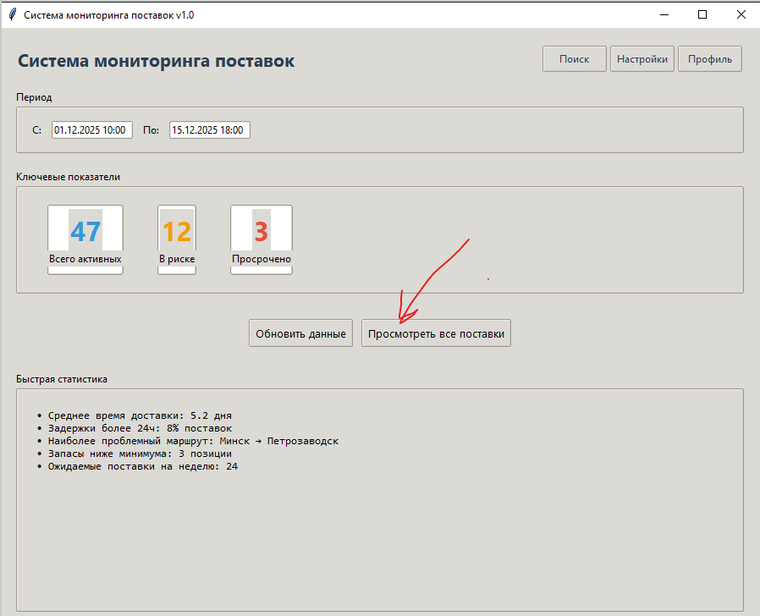
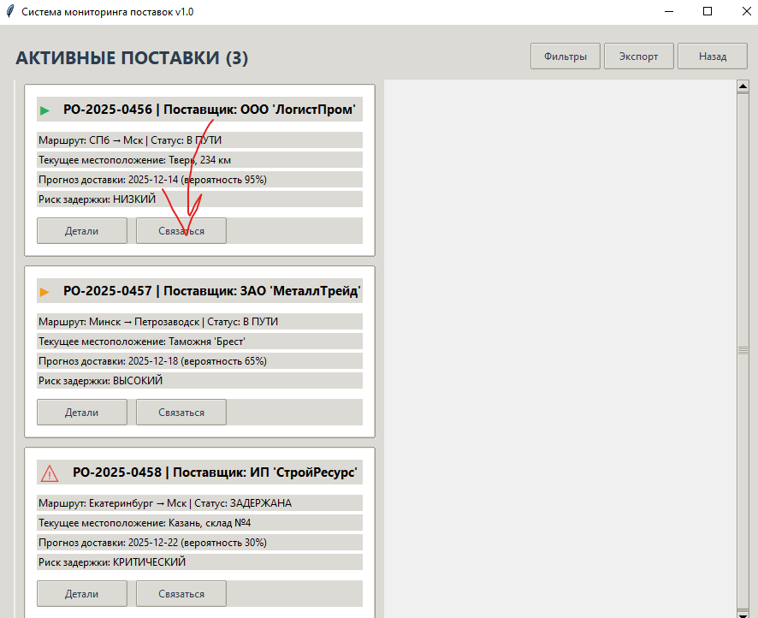
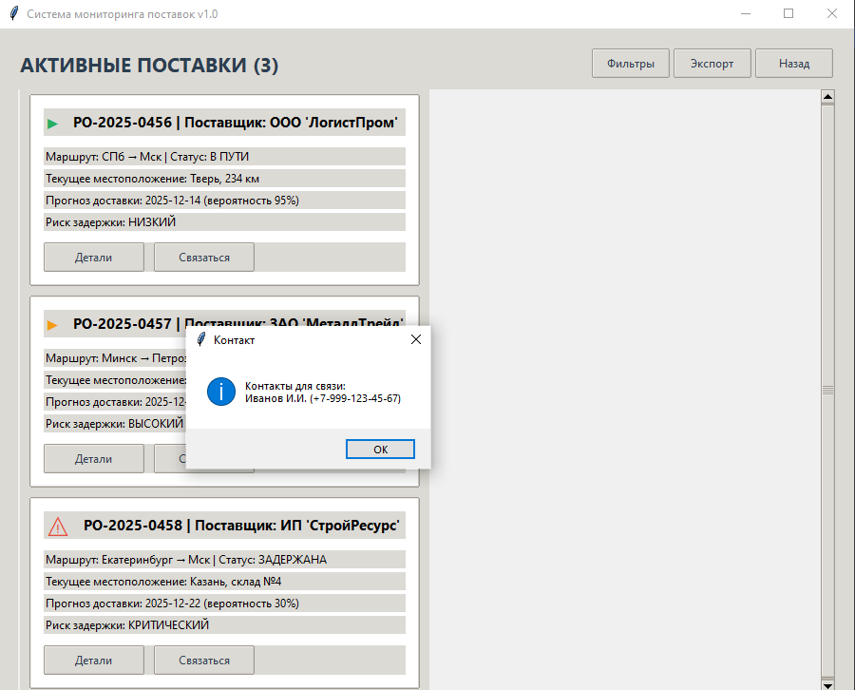
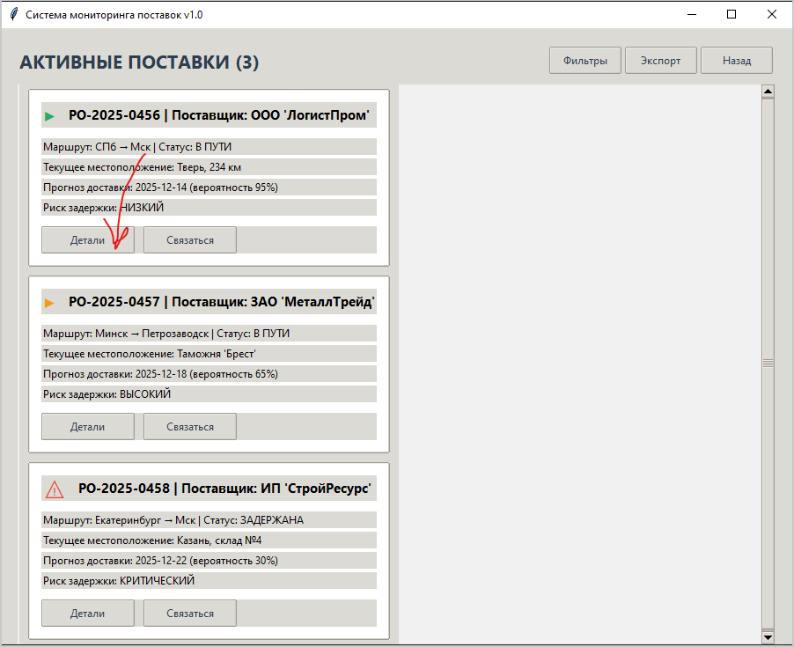
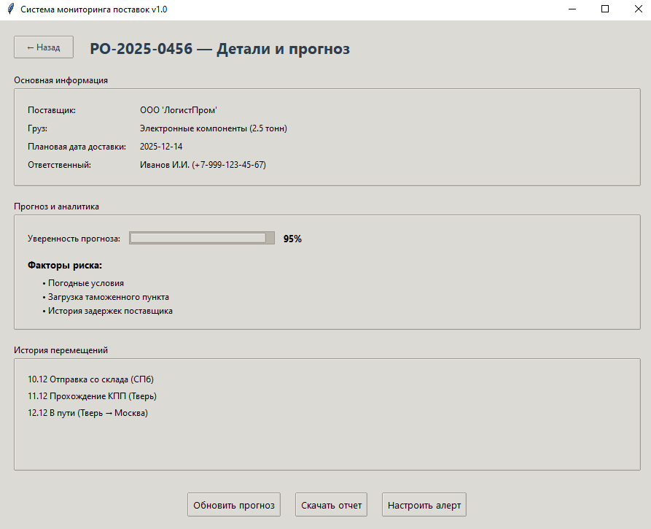

- Диаграмма состояний для "Заказ"
@startuml
title Диаграмма состояний: Жизненный цикл заказа

[*] --> Черновик
Черновик --> НаСогласовании : отправлен на согласование
НаСогласовании --> Подтвержден : руководство одобрило
НаСогласовании --> Отклонен : не согласован

Подтвержден --> ОтправленПоставщику : отправлен поставщику
ОтправленПоставщику --> ПодтвержденПоставщиком : поставщик принял
ОтправленПоставщику --> ОтклоненПоставщиком : поставщик отказал

ПодтвержденПоставщиком --> ВПроизводстве : начато производство
ПодтвержденПоставщиком --> Отменен : изменения планов

ВПроизводстве --> ВПути : отгружено
ВПути --> НаСкладе : прибыло на склад
НаСкладе --> Завершен : принято на учет

Завершен --> [*]
Отклонен --> [*]
ОтклоненПоставщиком --> [*]
Отменен --> [*]

state Черновик
state НаСогласовании
state Подтвержден
state ОтправленПоставщику
state ПодтвержденПоставщиком
state ВПроизводстве
state ВПути
state НаСкладе
state Завершен
state Отклонен
state ОтклоненПоставщиком
state Отменен

note right of ОтправленПоставщику
<b>Критический этап</b>
Ожидание ответа от поставщика
Обычно 24-48 часов
end note

note left of ВПути
<b>Мониторинг доставки</b>
GPS-трекинг
Уведомления о статусе
end note

note bottom of ВПроизводстве
<b>Производственный цикл</b>
Зависит от сложности товара
Обычно 7-14 дней
end note
@enduml

